# Prometheus监控zookeeper

目录

Prometheus监控zookeeper 1

1 Zookeeper 2

1.1 windows搭建 2

1.2 liunx搭建 5

2 prometheus监控zookeeper（单机） 7

2.1 prometheus配置 7

2.2 zookeeper配置 8

2.3验证结果 9

3. prometheus监控zookeeper（集群） 10

3.1 prometheus配置 10

3.2 zookeeper配置 10

3.3 验证结果 11

## 1 Zookeeper

<https://www.apache.org/dyn/closer.lua/zookeeper/zookeeper-3.7.0/apache-zookeeper-3.7.0-bin.tar.gz，下载3.7.0>最新版本，解压到常用的安装目录，windows和linux通用

### 1.1 windows搭建

#### 1.1.1 单机

将conf目录下的zoo_sample.cfg文件，复制一份，重命名为zoo.cfg

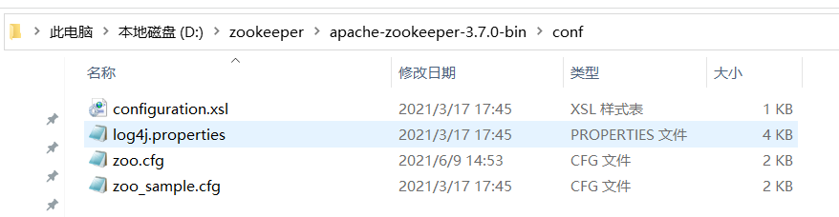

修改zoo.cfg配置文件，将dataDir=/tmp/zookeeper修改成zookeeper安装目录所在的data文件夹（需要在安装目录下面新建一个空的data文件夹和log文件夹），再添加一条添加数据日志的配置，如下图

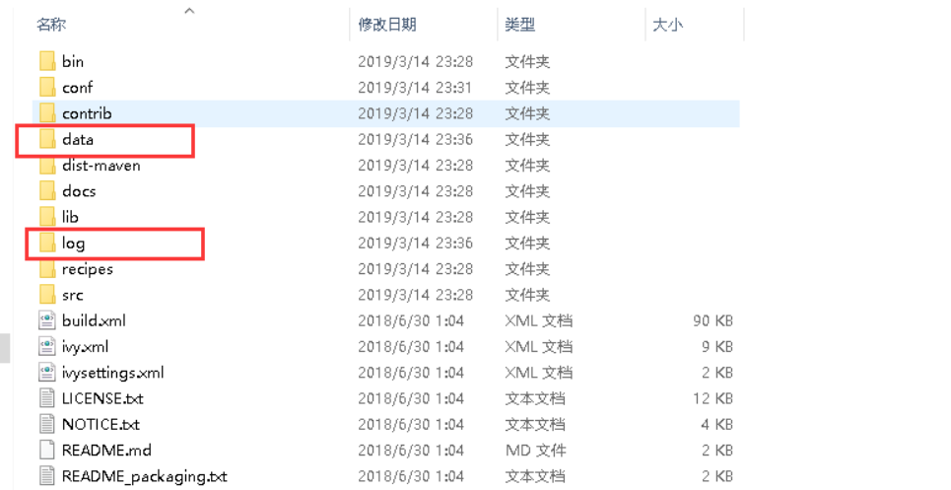

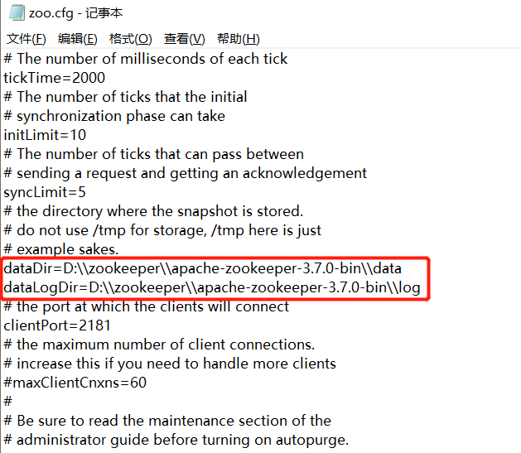

然后双击启动，先启动zkServer.cmd，再启动zkCli.cmd，验证是否安装成功

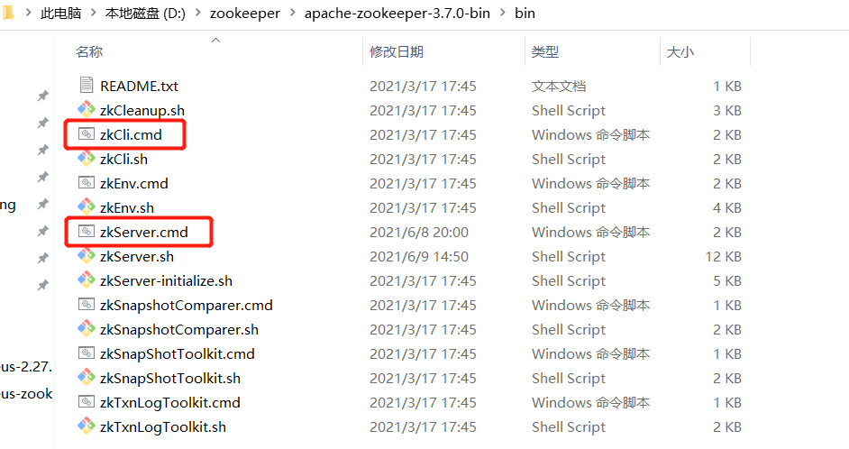

出现如图欢迎字样则安装成功！

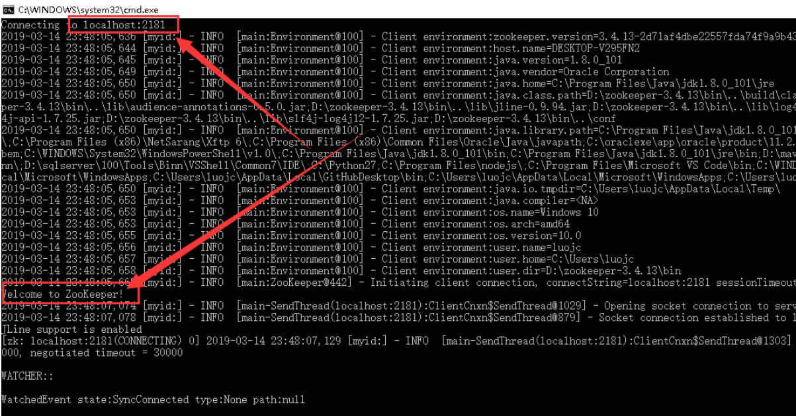

#### 1.1.2 集群

如果是安装zookeeper集群，在每台服务器上解压apache-zookeeper-3.7.0-bin.tar.gz的安装包，修改配置文件，创建快照目录这些都是跟上述单机一样的。

不一样的地方是：

1. 每台服务器的zoo.cfg配置文件除了修改快照目录以外，在末尾还要加配置

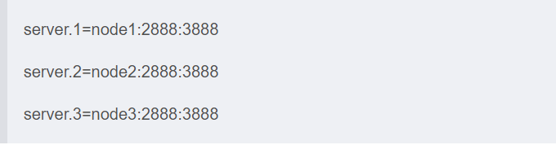

这里的zookeeper集群是有3台服务器，node1，node2,node3要换成服务器的IP。

第一个端口是follower服务器和leader服务器的通讯端口

第二个端口是专门用于leader投票过程中的投票通讯)

server.1中的1，是每台机器zookeeper的数据目录下myid文件中的数据，这个文件需要自己创建。

1. 创建myid文件

这里注意，这个目录跟zoo.cfg中设置的datadir的目录一样哦

在node1机器中，这个文件的内容是1

在node2机器中，这个文件的内容是2

在node3机器中，这个文件的内容是3

集群启动的时候要在每个节点的下启动zkServer.cmd。

先启动主，再启动从

### 1.2 liunx搭建

#### 1.2.1单机

在 /home/guomaofei 目录下新建 zookeeper 目录，然后将 apache-zookeeper-3.7.0-bin.tar.gz压缩文件上传到该目录中，然后通过如下命令解压。

tar -zxvf apache-zookeeper-3.7.0-bin.tar.gz

解压后，

创建目录用于存放快照

mkdir / home/guomaofei /zookeeper/data

创建目录用于存放日志

mkdir / home/guomaofei /zookeeper/log

我们进入到 conf 目录

cd /home/guomaofei/zookeeper/apache-zookeeper-3.7.0-bin/conf

将 zoo_sample.cfg 文件复制并重命名为 zoo.cfg 文件。

cp zoo_sample.cfg /home/guomaofei/zookeeper/apache-zookeeper-3.7.0-bin/conf/zoo.cfg

然后通过 vim zoo.cfg 命令对该文件进行修改：

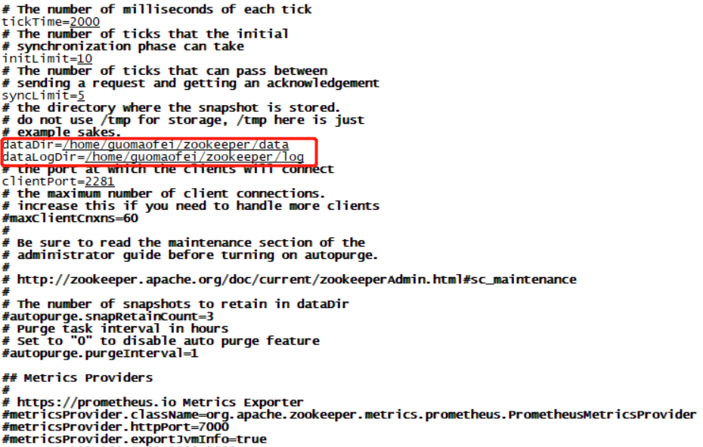

启动zk

cd /home/guomaofei/zookeeper/apache-zookeeper-3.7.0-bin/bin

./zkServer.sh start

#### 1.2.2集群

如果是安装zookeeper集群，在每台服务器上解压apache-zookeeper-3.7.0-bin.tar.gz的安装包，修改配置文件，创建快照目录这些都是跟上述一样的。

不一样的地方是：

1.每台服务器的zoo.cfg配置文件除了修改快照目录以外，在末尾还要加配置

cd /home/guomaofei/zookeeper/apache-zookeeper-3.7.0-bin/conf

vim zoo.cfg

在末尾添加如下配置：

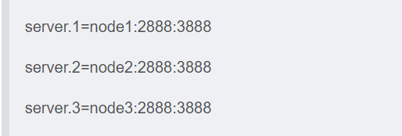

这里的zookeeper集群是有3台服务器，node1，node2,node3要换成服务器的IP。

第一个端口是follower服务器和leader服务器的通讯端口

第二个端口是专门用于leader投票过程中的投票通讯)

server.1中的1，是每台机器zookeeper的数据目录下myid文件中的数据，这个文件需要自己创建。

2.创建myid文件

cd /home/guomaofei /zookeeper/data

这里注意，这个目录跟zoo.cfg中设置的datadir的目录一样哦

vim myid

在node1机器中，这个文件的内容是1

在node2机器中，这个文件的内容是2

在node3机器中，这个文件的内容是3

1. 启动zookeeper服务

进入bin目录下：

cd /home/guomaofei/zookeeper/apache-zookeeper-3.7.0-bin/bin

启动命令

./zkServer.sh start

停止命令

./zkServer.sh stop

查看集群节点状态

./zkServer.sh status

我们分别对集群三台机器执行启动命令。执行完毕后，分别查看集群节点状态：

出现如下即是集群搭建成功：

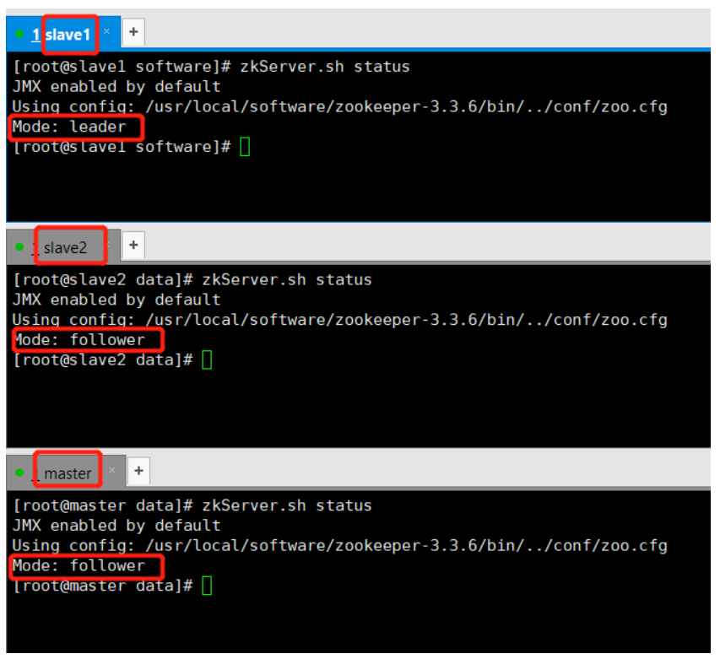

三台机器，slave1 成功的通过了选举称为了leader,而剩下的两台成为了 follower。这时候，如果你将slave1关掉，会发现剩下两台又会有一台变成了 leader节点。

## prometheus监控zookeeper（单机）

### 2.1 prometheus配置

修改prometheus.yml文件，Linux下vim Prometheus.yml命令修改文件

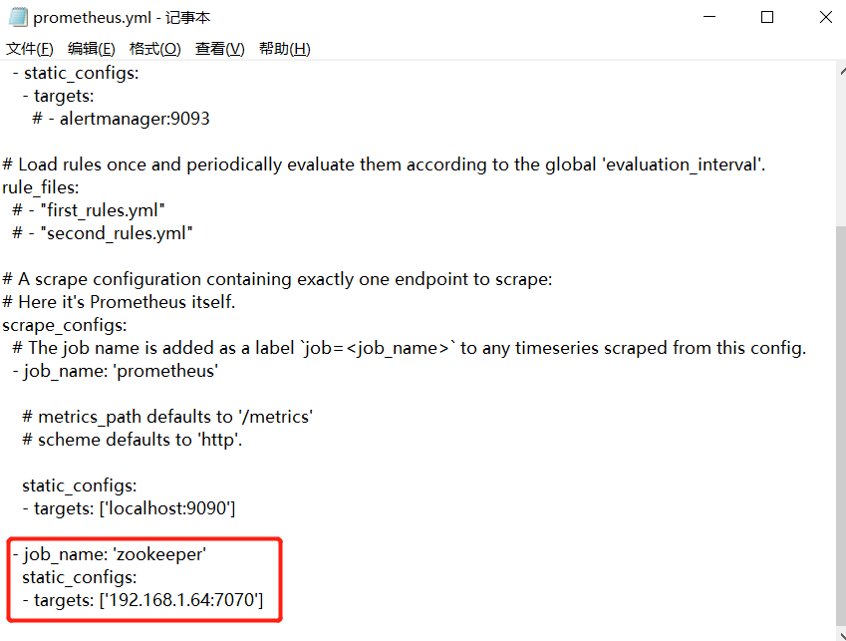

重启Prometheus

### 2.2 zookeeper配置

进入conf文件夹

cd /home/guomaofei/zookeeper/apache-zookeeper-3.7.0-bin/conf

修改zoo.cfg文件

vim zoo.cfg

解除注释

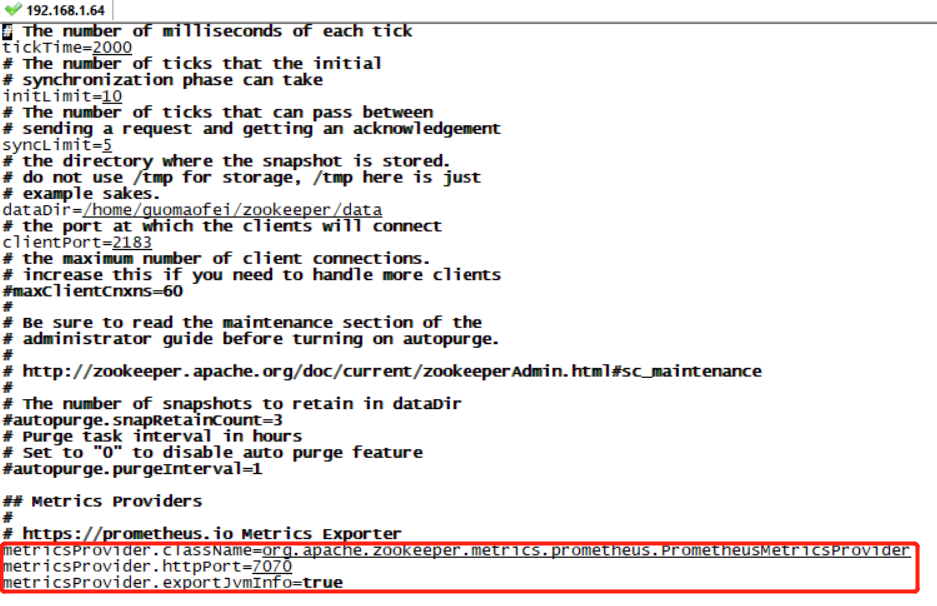

重启zookeeper

### 2.3验证结果

访问<http://192.168.1.64:7070/metrics>，出现如下图，则搭建成功

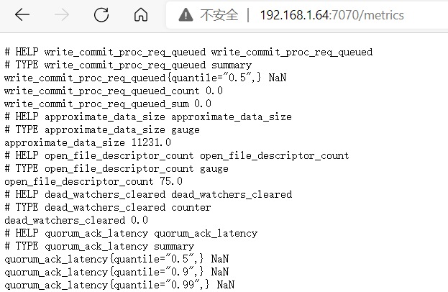

## 3. prometheus监控zookeeper（集群）

### 3.1 prometheus配置

修改prometheus.yml文件，Linux下vim Prometheus.yml命令修改文件，添加集群所有服务器IP及端口号

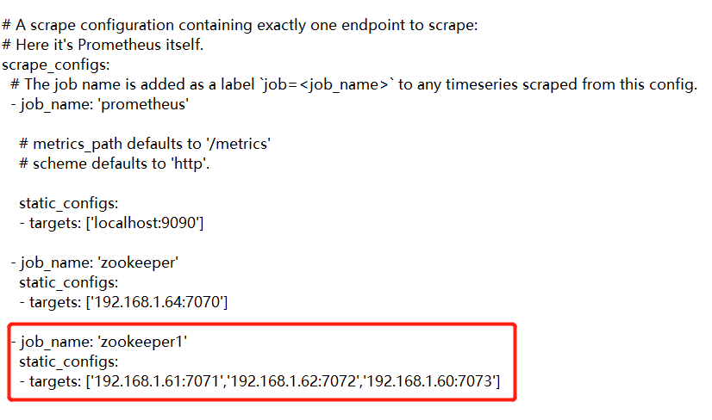

重启Prometheus

### 3.2 zookeeper配置

进入conf文件夹

cd /home/guomaofei/zookeeper/apache-zookeeper-3.7.0-bin/conf

修改zoo.cfg文件

vim zoo.cfg

解除注释，修改metricsProvider.httpport

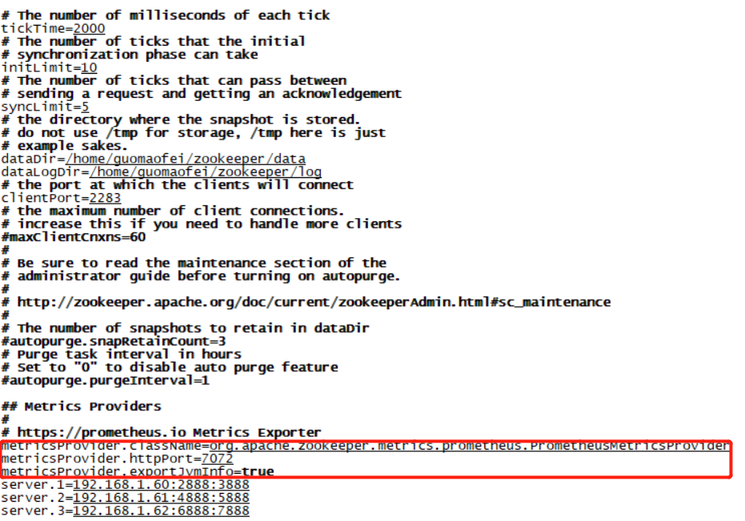

重启zookeeper。

集群同上，修改所有集群服务器配置

### 3.3 验证结果

进入Prometheus页面，点开status下的targets，如图，状态为up代表成功监控

